1 数据情况
 |  | 备注
总数 | 296头
猪分类 | 后备猪18头，经产猪268头 | 10头猪未绑定耳号
无效数据 | 后备猪0头，经产猪2头 | 2头疾病猪
查情数据量 | 后备猪18头，经产猪266头
配种数据量 | 后备猪18头，经产猪266头

2性能情况
TP: 人工标记发情，算法预测发情
FP: 人工标记不发情，算法预测发情
FN: 人工标记发情，算法预测不发情，或者算法超出区间
TN: 人工标记不发情，算法预测不发情

2.1 经产猪

2.1.1测试集上性能：
 | 召回率 | 精确率 | 准确率
查情-1,1 | 93.57% | 93.32% | 87.70%
查情-1,1（剔除） | 91.60% | 86.74% | 80.39%
配种-2,0 | 91.26% | 92.76% | 85.31%
配种-1,0 | 91.18% | 92.69% | 85.18%

2.1.2实验结果

性能情况
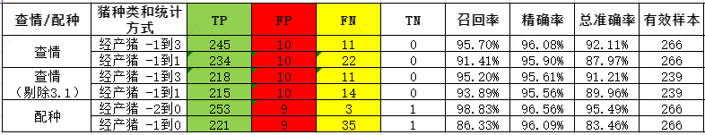
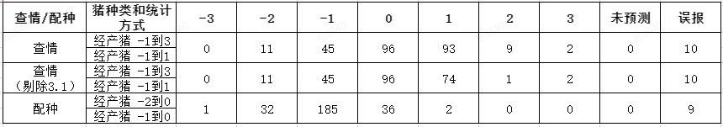

发情配种重叠情况
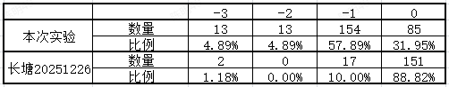

2.2 后备猪
后备猪数量较少，不参与统计

3 结果分析
- 查情[-1,1]，未剔除3月1日发情的猪只。召回率低于数据库，精确率、准确率高于数据库
- 查情[-1,1]，剔除3月1日发情的猪只。召回率、精确率、准确率均高于数据库
- 配种[-2,0]，召回率、精确率、准确率均高于数据库
- 配种[-1,0]，召回率低于数据库，精确率、准确率高于数据库。有较多的猪，算法预测提前人工2天
- 本次实验不含有算法未预测的猪只
- 发情配种预测在同一天的占比为31.95%，低于往次实验的88.82%

4 问题猪分析


